Úloha na cvičenie 3. témy

Cieľ úloh tretieho cvičenia:

- Precvičiť si základné úlohy z teórie signálov.
- Zopakovať si a vypočítať parametre pre hodnotenie signálov.

Popis riešenia úloh:
1. Príklady pre cvičenie signálov komunikačných systémov:
• Vzťah medzi sínusovou funkciou a sínusovým signálom
e-study cvičenie 1
• Výpočet sínusového signálu
e-study cvičenie 2
• Sčítavanie signálov
e-study cvičenie 3

Riešenie: Robili sme na cvičení

2. Parametre pre hodnotenie signálov:
a/ Výkon na vstupe prenosového kanálu je P₁ W, na výstupe P₂ W. Aká je absolútna
výkonová úroveň v dB na vstupe aj výstupe? Odvoďte a vypočítajte tlmenie signálu
vzniknuté prechodom signálu cez prenosový kanál. Konkrétne príklady pre toto
zadanie nájdete v teste Výpočtové úlohy tretieho cvičenia.

Riešenie:
Hodnoty: P₁= 20 W, P₂=18 W;
P₁= 20 W= 20000 mW;
P₂= 18 W= 18000 mW;
P_{o}= 1 mW
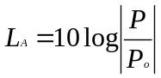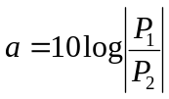

Absolútna výkonová úroveň na vstupe: Absolútna výkonová úroveň na výstupe:
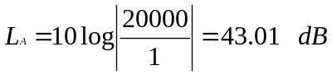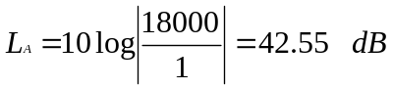

Tlmenie signálu:
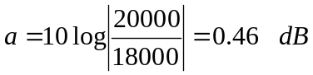

b/
 |  | a | b | c | d | e | f | g | h | i | j | k | l | m | n | o | p | q | r | s | t | u | v
1 |  |  |  |  |  |  | V | Á | K | U | U | M
2 |  |  |  |  |  |  | O | N | E | S | K | O | R | E | N | I | E
3 |  | S | K | R | E | S | L | E | N | I | E
4 |  |  |  |  |  |  | T | L | M | E | N | I | E
5 |  |  |  |  |  |  |  | A | B | S | O | L | Ú | T | N | U
6 |  |  |  |  |  |  | P | R | E | N | O | S | O | V | Á | R | Ý | C H | L | O | S | Ť
7 |  |  |  |  |  |  |  | Š | Í | R | K | U | P | Á | S | M | A

1. Ktoré médium prenáša všetky elektromagnetické vlny rovnakou rýchlosťou bez ohľadu
na ich frekvenciu .......
2. Najmenšie ......... signálu je možné dosiahnuť vo vákuu.
3. Zmenu tvaru časového priebehu, ktorá vzniká počas prenosu, nazývame ....
4. Ktorý z parametrov hodnotenia signálu sa prejavuje zmenšením amplitúdy signálu ....
5. Akú úroveň signálu vypočítame použitím nasledovného vzorca 20 log |U₁ / U₀ | ?
Napíšte jedným slovom.
6. Aké množstvo informácie bolo prenesené signálom za časovú jednotku vyjadruje veličina
nazývaná....
7. Rozsah frekvenčného spektra f_{max} – f_{min} označujeme ako ......

f1 jednotku elektrického napätia nazývame .....
i5 odstup signál – šum označujeme anglickou skratkou....

